Раздел
ФИО учителя | Джанкулова А.А.
Дата:  Школа: | №35 средняя школа
Класс: 7 | количество присутствующих: Отсутствующих:
Тема урока: | Атмосферное давление. Измерение атмосферного давления.
Цели обучения, которые достигаются на данном уроке (ссылка на учебную программу) | 7.3.1.9.объяснять природу атмосферного давления и способы его измерения
Этап урока/Время | Действия педагога | Действия ученика | оценивание |  | ресурсы
Начало урока  - мин.  5 мин | 1.Организационный момент  (приветствие, психологический настрой) | Приветствие.  Круг радости. Я рада приветствовать вас. Пожелаем удачи друг другу.  Деление на группы: |  |  | карточки
 | .Обсуждение вопросов  1. Что такое атмосфера? (воздушная оболочка Земли).  2. В каком слое воздух наиболее сжатый и плотный? Почему? (в нижнем, количество молекул в этом слое больше, а чем выше слой, тем воздух более разреженный).  3. Как вы думаете, что произошло бы с атмосферой Земли, если бы не было силы земного притяжения? (она бы улетела).  4. Как вы думаете, что произошло бы с атмосферой Земли, если бы не было силы земного притяжения? (она бы улетела). |  | Формативное оценивание с помощью «Светофора»: зеленого, желтого,красного стикеров. |  | Презентация урокаhttps://infourok.ru/prezentaciya-po-geografii-litosfernie-kataklizmi-3681776.html
Середина урока  Объяснение темы  10 мин. | Объявление темы урока, цели и критерии и оценивания  Итак, наша Земля окутана невидимым воздушным одеялом, которое простирается вверх на несколько тысяч километров. Атмосфера не имеет четкой верхней границы. Вследствие действия силы тяжести, верхние слои воздуха, подобно воде в океане, сжимают нижние слои, в результате этого земная поверхность и тела, находящиеся на ней, испытывают давление всей толщи воздуха.  1. А почему атмосфера “не оседает” на поверхность Земли?  Оказывается, чтобы покинуть Землю, они должны обладать скоростью не меньше 11,2 км/с, это вторая космическая скорость. Большинство молекул имеют скорость меньше 11,2 км/с. Плотность воздуха уменьшается с высотой.  2.Что произошло бы на Земле, если бы воздушная атмосфера вдруг исчезла?  3.Давайте попробуем дать определение атмосферному давлению (ученики высказывают свои мнения)  . | Ответы учеников на вопросы  1.Молекулы газов, составляющих атмосферу, движутся непрерывно и беспорядочно.  2.Лишившись атмосферы Земля стала бы такой же мертвой, как ее спутница Луна, где попеременно царят то испепеляющий зной, то леденящий холод + 130 С днем и - 150 С ночью.  .  3. Итак, атмосферное давление – это давление, оказываемое атмосферой Земли на земную поверхность и на все тела, находящиеся на ней. | Формативное оценивание с помощью «Светофора»: зеленого, желтого,красного стикеров. |  | Слайды
15 мин | Работа в группах :  метод Джигсо -1 | а) защита кластеров.  1команда : Работа с учебником. изучение опыта Торричелли, жидкостный барометр. Принцип работы шприца.  Работают с учебником п.27  Отвечают на вопросы: В чем заключается причина появления атмосферного давления?  В чем суть опыта Торричелли?  Как устроен ртутный барометр?  Проводят эксперимент со шприцем и объясняют, как он работает  2 команда: Работа с учебником. Устройство и принцип работы барометра-анероида, ливера.  Работают с учебником &41.  Отвечают на вопросы: Как устроен барометр –анероид?  Как работает барометр –анероид?  Проводят эксперимент с ливером и объясняют, как он работает.  3команда: Работа с учебником и дополнительным материалом. Магдебурские полушария Опыт Отто фон Герике. Принцип работы пипетки.  Работают с учебником. Изучают опыт Отто фон Герике с магдебурскими полушариями.  Проводят эксперимент с пипеткой. | Оценочный лист на каждую команду. |  | Слайды  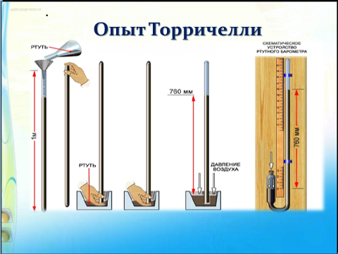  http://www.physel.ru/mainmenu-4/mainmenu-14/179-s-174-.html  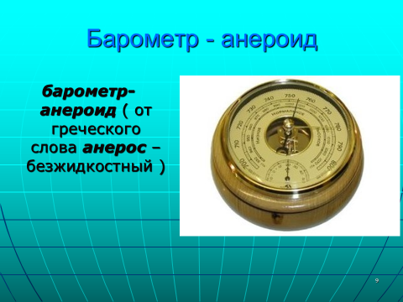  http://class-fizika.narod.ru/7_davlprib.htm  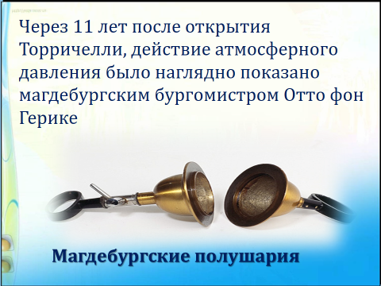
3 мин | Оценивание | Табицу заполняют оценочную
3 мин | Рефлексия | Стратегия «Градусник»  Задание:  Оцените свои знании по теме урока  Критерии оценивания:  Оценить уровень усвоения учебного материала  Плюс- все понятно  Ноль - есть вопросы  Минус –трудности |  | Выражают мнение  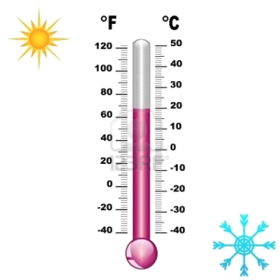
 | Дом задание: | Прочитать параграф 2.  Ответить на вопросы стр.110-111 ( устно ) |  |  |  | Учебник физики 7 класс

